新 书 推 荐

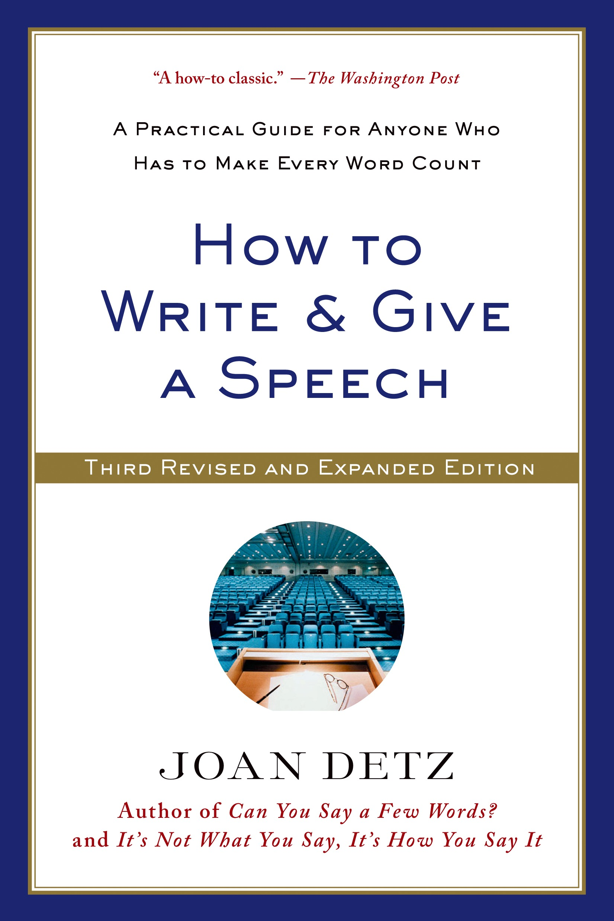
中文书名：《如何撰写并发表演讲：让你的演讲字字玑珠言之凿凿的实用指南》
英文书名：HOW TO WRITE AND GIVE A SPEECH: A Practical Guide for Anyone Who Has to Make Every Word Count
作 者：Joan Detz
出 版 社：St. Martin’s
代理公司：ANA/Nicole
页 数：240页
出版时间：2014年3月
代理地区：中国大陆、台湾
审读资料：电子稿
类 型：参考书

内容简介：

本书的两个版本销量超过65000册，被《福布斯》和《美国新闻与世界报》所推荐。这次的新版指南为演讲的调研、撰写和发表提供了非常中肯的意见。这本指南充满了奇闻轶事、事例和实用的建议，让最艰巨的任务也能简单上手——甚至充满乐趣。

主题包括：
- 评估你的听众
- 保持简单
- 使用影像、引用、重复，和幽默
- 特殊场合的演讲
- 研究你的主题，并决定该省略的内容
- 对世界各地的听众演讲
- 使用幻灯片或其它视觉辅助道具
- 以及更多

这次的新版更新了新的例子和最新的技术，以及关于社会化媒体的篇章。无论是讲台上的新手还是经验丰富的老将，这本书是演讲的撰写者和发表者所必备的指南。

作者简介：

琼·戴兹（Joan Detz）也是《你能说几句话吗？》（Can You Say a Few Words?）和《不是说的内容，而是说的方法》（It’s Not What You Say, It’s How You Say It.）的作者。她训练行政人员，提供媒体培训，并为世界各地的主要机构安排演讲技巧讲习班。作为受欢迎的演说家，她也对演讲和演讲稿进行高级课题研究的讲习。她现居住在宾夕法尼亚州的兰开斯特郡。

媒体评价：

“对那些无聊和词不达意的演讲应该立法反对。如果真有这样的法律，那一定要读Joan Detz的书。”
----Brian S. Akre, 雷诺-日产BV公司通讯执行总监

“如果你想提升自己的事业，做两件事：买Joan Detz的书；然后开始进行伟大的演讲。”
----Jane Maas, 《疯女人（Mad Women）》的作者，广告公司主管

“能在30年间不断重印的书是十分罕见的。这本三十周年纪念版为数字化时代而更新，证明了Joan Detz在企业沟通上杰出的国际声誉。她的指导远远超出了演讲稿本身。书中的实践智慧将帮助你在每一个业务情况下进行最好的沟通。”
----Marian Calabro, 《高乐士公司——100年，1000个原因》作者，CorporateHistory.net总裁

“全球的高管都需要做演说。这本书讲述了如何使演说更有效。”
----Olli-Pekka Kallasvuo, Telia-Sonera AB 和SRV 集团副董事长，诺基亚前首席执行官

“……充满研究、组织和发表演讲的详尽技巧。”
----John Verrico, 全国政府传播人员协会当选主席

“一本历久弥新的参考手册。”
----Carri Chandler, 丰田汽车工程与制作北美公司外部事务

“Joan Detz，以她丰富的经验和专业知识，肯定能为读者提供非常具有实用价值的指导，更重要的是，为人们在生活中的沟通增加价值。”
----Vuk Vujnovic, SEECOM秘书长 (东南欧洲公共事业交流协会)

“……用广泛的例子来说明演讲的艺术和工艺。”
----Rhea Wessel,记者和演讲稿撰写人

“（Detz的）书非常优秀。”
----Chris McGee,企业演讲稿撰写人和前军方公共事务专家

“Joan在撰写演讲稿和演讲技巧上的经验和专业知识，以被证明非常宝贵。”
----Vern Schellenger,美国银行家协会人力资源高级副总裁

谢谢您的阅读！
请将反馈信息发至：齐梦涵（Nicole Qi）
安德鲁·纳伯格联合国际有限公司北京代表处
北京市海淀区中关村大街甲59号中国人民大学文化大厦1705室
邮编：100872
电话：15810294174
传真：010-82504200
Email：Nicole@nurnberg.com.cn
网址：http://www.nurnberg.com.cn
微博：http://weibo.com/nurnberg
豆瓣小站：http://site.douban.com/110577/

